INFORMACJA PRASOWA



Wyrafinowana, francuska elegancja we współczesnym wydaniu
UNIQLO i COMPTOIR DES COTONNIERS prezentują kolekcję
na sezon Jesień/Zima 2026

Warszawa, 27.07.2026 - Marka UNIQLO ogłasza premierę kolekcji UNIQLO i COMPTOIR DES COTONNIERS na sezon jesienno-zimowy, która trafi do sprzedaży w piątek, 28 sierpnia.

Inspiracją dla kolekcji są chwile spędzone w Paryżu. Swobodny szyk francuskiej elegancji łączy się z dopracowanymi detalami, szlachetnymi materiałami oraz świeżą, energetyczną paletą barw. Bazując na ponadczasowym wzornictwie wzbogaconym o nowoczesne akcenty, kolekcja prezentuje wyrafinowany styl o współczesnym charakterze.

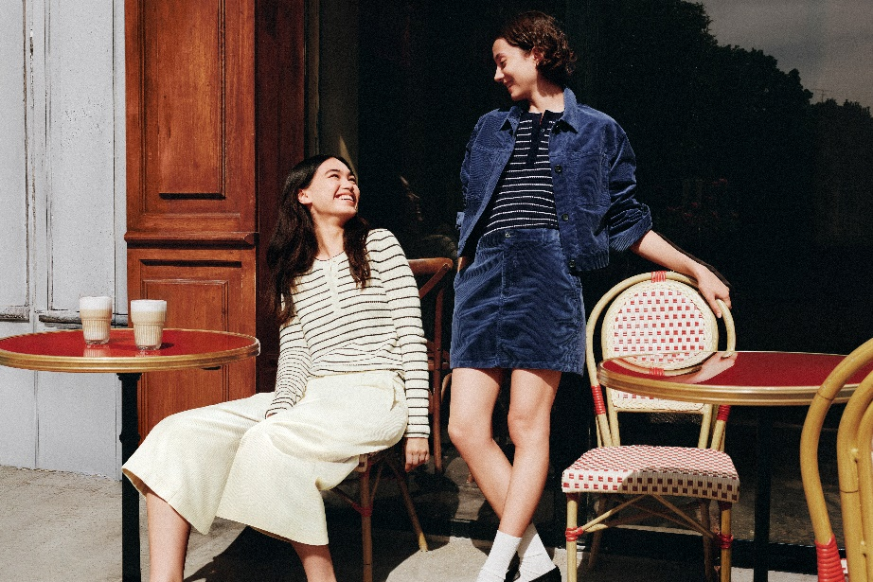

Esencja francuskiego szyku, naturalne materiały i kolorystyka pełna energii
Kolekcja obejmuje osiem ponadczasowych modeli. Wśród nich, krótka kurtka ze sztruksu z podwójnymi kieszeniami z przodu. Jej skrócony, pudełkowy fason sprawia, że doskonale sprawdzi się jako element stylizacji warstwowych. Idealnie komponuje się ze spodniami barrel z zaokrągloną sylwetką. W kolekcji znalazły się również kuloty o subtelnie rozszerzanym kroju oraz minispódniczka. Trzy propozycje dołów, pozwalają na stworzenie monochromatycznych kompletów z wykorzystaniem kurtki.

Wśród modeli górnych części garderoby znalazły się jeansowa bluzka z obniżoną linią ramion i obszernymi rękawami, sweter z mieszanki wełny merynosów z dekoltem typu Henley występujący w jednolitych kolorach oraz w wersji w paski, a także miękki sweter z wełny jagnięcej z prążkowanym wykończeniem przy dekolcie i u dołu, oferowany w szerokiej gamie kolorystycznej. Zróżnicowane faktury oraz kolory materiałów nadają kolekcji ciepła i głębi, idealnie wpisując się w sezon jesienno-zimowy.

Stylizacje

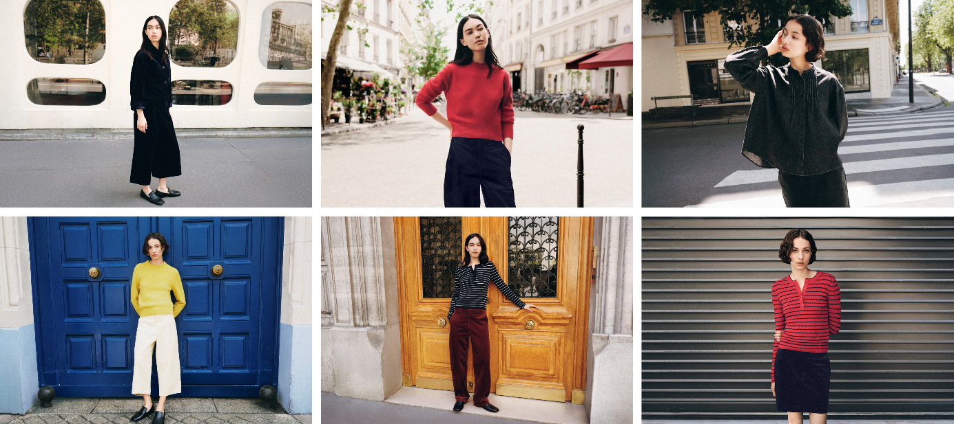

Szczegóły kolekcji Jesień-Zima 2026
Premiera: 28.08.2026 (Piątek)
Dostępność: Kolekcja dostępna w sklepach stacjonarnych UNIQLO, w tym w Polsce oraz w sklepie internetowym uniqlo.com
Strona specjalna:
https://www.uniqlo.com/jp/ja/contents/collaboration/uniqlo-and-comptoirdescotonniers/

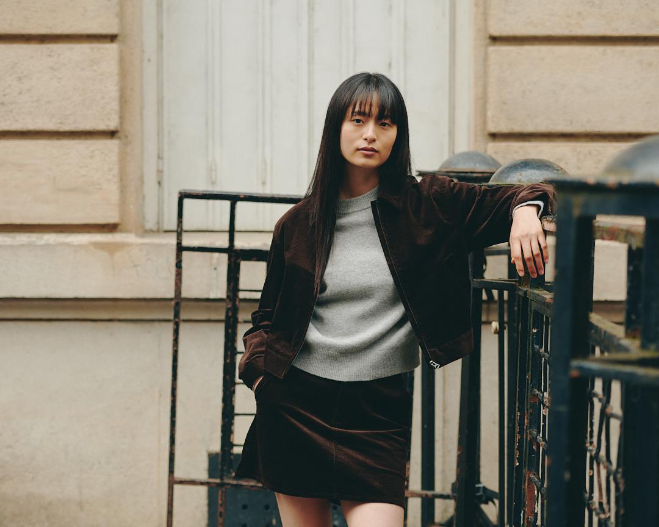
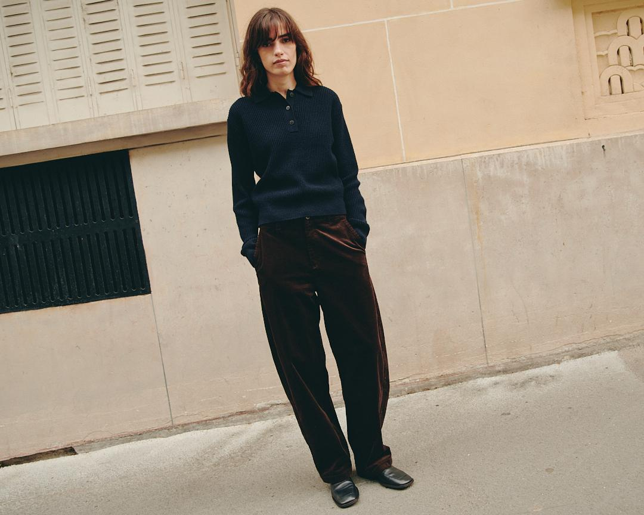

Ubrania, które doskonale leżą, oferując jednocześnie odrobinę swobody i niewymuszonej elegancji. Odwaga w łączeniu elementów garderoby przy zachowaniu bezkompromisowej jakości. To właśnie DNA marki COMPTOIR DES COTONNIERS: nowoczesna, nieustannie reinterpretowana kobiecość.

#####

O marce UNIQLO LifeWear
LifeWear to odzież inspirowana japońskimi wartościami prostoty, jakości i trwałości. Projektowana z myślą o współczesności, łączy elegancję, funkcjonalność i ponadczasowy styl, stając się podstawą indywidualnej garderoby. Doskonała koszula, która nieustannie jest udoskonalana. Najprostszy krój skrywający przemyślane, nowoczesne detale. Najwyższa jakość materiałów i idealne dopasowanie - w przystępnej cenie i dostępne dla każdego. LifeWear to odzież nieustannie udoskonalana, by dostarczać jeszcze więcej ciepła, lekkości, lepszego wzornictwa i komfortu w codziennym życiu.

O UNIQLO i Fast Retailing
UNIQLO to marka należąca do Fast Retailing Co., Ltd. - czołowej japońskiej spółki holdingowej z siedzibą główną w Tokio. UNIQLO jest największą spośród ośmiu marek grupy Fast Retailing, obok takich brandów jak GU, Theory, PLST, Comptoir des Cotonniers, Princesse tam.tam, J Brand oraz Helmut Lang. W roku fiskalnym zakończonym 31 sierpnia 2025 roku, grupa osiągnęła globalną sprzedaż na poziomie około 3,4 biliona jenów (23,16 mld USD według kursu z końca sierpnia 2025: 1 USD = 146,8 JPY), co czyni ją jedną z największych firm odzieżowych na świecie. UNIQLO jest również wiodącym detalistą odzieżowym w Japonii.

UNIQLO nieustannie rozwija sieć dużych sklepów w kluczowych miastach i lokalizacjach na świecie, umacniając swoją pozycję jako marka globalna. Obecnie UNIQLO posiada ponad 2 500 sklepów w Japonii, Azji, Europie i Ameryce Północnej. Cała grupa Fast Retailing liczy już ponad 3 500 punktów sprzedaży.

Zgodnie z misją ”zmieniać ubrania, zmieniać konwencjonalne myślenie, zmieniać świat”, Fast Retailing angażuje się w tworzenie odzieży o nowej, unikalnej wartości, która wzbogaca codzienne życie ludzi na całym świecie. Więcej informacji o UNIQLO i Fast Retailing można znaleźć na stronach: www.uniqlo.com oraz www.fastretailing.com.

Kontakt dla mediów:
Agnieszka Błażejczak
agnieszka@pretaporter-pr.com
Tel.: +48 516 088 482

